Οδηγίες για ανέβασμα δικαιολογητικών στο σύστημα opsyd

- Ανοίγετε στην επιφάνεια εργασίας έναν φάκελο με δεξί κλικ και δημιουργία φακέλου.
- Μεταφέρετε τα αρχεία με τα δικαιολογητικά σας μέσα στον φάκελο (αντιγραφή-επικόλληση από φάκελο σε φάκελο).
- Κλείνετε το παράθυρο και βρίσκετε τον φάκελό σας.
- Κάνετε δεξί κλικ και επιλέγετε «add to archive».
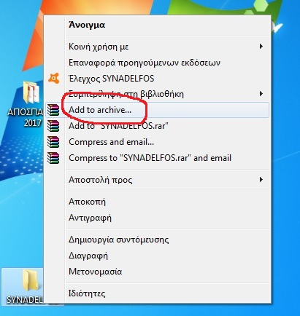

- Κατόπιν, επιλέγετε το κουμπί .zip
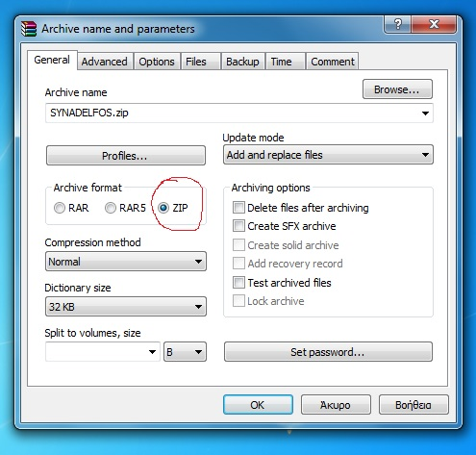

- Ο νέος σας φάκελος έχει πάρει αυτόματα όνομα και έχει ένα φερμουάρ.
Είναι έτοιμο να ανέβει στο opsyd

